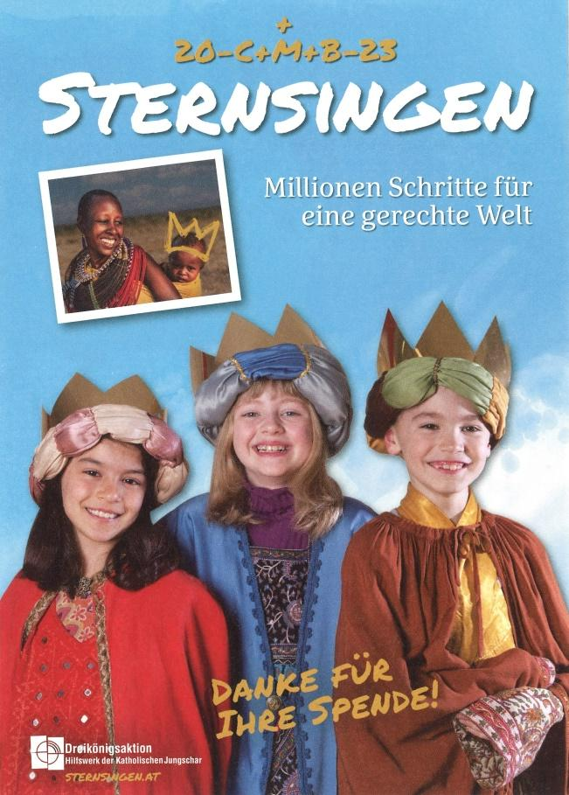
SternsingerInnen gesucht!

Liebe Kinder, liebe Eltern,

für die kommende Sternsinger-Aktion
(2. – 6. Jänner 2023)
suchen wir für Anif und Niederalm
noch Sternsingerinnen und Sternsinger.

Wenn Du Lust hast
- anderen Menschen eine Freude zu
bereiten
- Menschen in Deinem Ort den Segen
des Christkindes zu bringen
- Kindern in ärmeren Ländern zu helfen
- mit andern SternsingerInnen einen lustigen Tag zu verbringen
dann bist Du bei uns genau richtig!

Wir proben für die Sternsinger-Aktion

Anif (Pfarrheim, St. Oswaldweg 12) | Niederalm (Pfarrheim, Pfarrhofweg 2)
Dienstag, 13.Dezember, 17.30 Uhr | Samstag, 3. Dezember, 16.00 - 17.00 Uhr
Mittwoch 14. Dezember, 17.00 Uhr | Freitag, 16. Dezember, 16.00 – 17.00 Uhr
Montag, 19. Dezember, 16.30 Uhr | Samstag, 17. Dezember, 16.00 – 17.00 Uhr
 | Donnerstag, 22. Dezember, 16.00 – 17.00 Uhr
Bitte kommt möglichst zu allen Proben! | Bitte such Dir drei Termine aus!
 | Bei der letzten Probe werden die Gruppen eingeteilt, Termine und Gebiete festgelegt.
Kontaktperson: Cornelia Schertz  Tel.: 0650 8521327 | Kontaktperson: Christina Roßkopf, Pfarrassistentin  Tel.: 0676 8746 6875

Bei Rückfragen kontaktieren Sie gerne die Sternsingerverantwortlichen unter den angegeben Telefonnummern.

Wir freuen uns auf jede und jeden von Euch!
Pater Bernhard Christina Roßkopf Cornelia Schertz Elisabeth Schneider

